運用《高效人士七個習慣》實踐紙鶴活動心得
- 如何運用高效人士的七個習慣活動進行及相片
在參加這個活動之前，我是一個手藝不太好的人，所以我一直抱著害怕的預期心理來參加這個活動，害怕甚麼都不會、就算是有人教學，也害怕會跟不上就落了進度，之後就會怠惰、墮落，完全都不想去做，後來上了這門名叫「成功密碼--全面造就自己」的課程，讓我知道了與成功有約這本書籍，裡面講述了關於高效能人士的七個習慣，發現了「第一個習慣:主動積極」就打臉了我原本的想法，人的本質是主動而非被動，主動更能創造有利的環境，再加上個人聰明才智的不同，兩者所產生的結果就有天壤之別。受限在自己固有的想法中，只會讓自己不會進步，停駐在此。所以我就抱著積極努力的心，搭上了接駁車去到活動場地。
進到了現場，桌上擺了好幾隻紙鶴的完成品，懷著訝異的心，認為一張紙就可以做成漂亮的紙鶴，進而想到了大學有很多志工服務的機會，而蠻大部分也會跟小朋友互動，所以我就抱著「第二個習慣:以終為始」一定得學成的決心，這樣我就能用一張色紙，獲得小朋友的笑容，這樣我的心也會覺得特別暖和。
而現場有許多的爺爺、奶奶，進到了裡面時，其實場地布置沒有擺設好，椅子也不夠數量，因此我們發揮了「第三個習慣:要事第一」，爺爺、奶奶年紀不適合搬太重的物品，一有閃失，後果有可能非常嚴重，所以我們要防患未然，並且身體力行，主動上前，這樣才是陪養一個好的習慣。
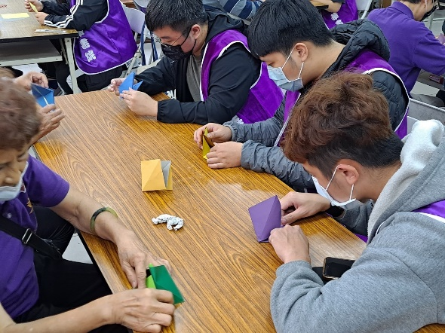
在教學的過程中，是一個步驟一個步驟慢慢教學的，但有時會因為位置不好，而視角是看不到過程的，因此就需要同一桌的夥伴互相幫助，運用「第四個習慣:雙贏思維」，如果自己會了，也不要吝嗇，要去幫助不會的人，這樣自己就可以更熟悉整個過程，然而不會的人也了解怎麼製作，創造一個雙贏的過程，達成利人利己的重要環節。

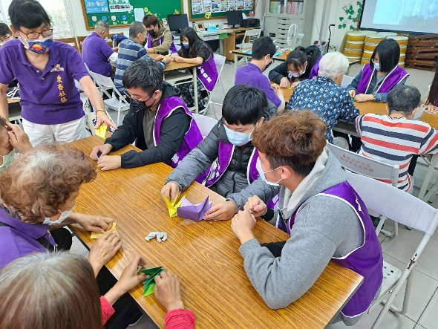
接近了完成的尾聲，大家紛紛的糾結在前面幾個步驟，然而我就嘗試去教導別人，看看自己步驟有沒有搞清楚，結果有位奶奶看見了我有一步做錯，導致後面步驟會怪怪的，所以他就告訴我正確的作法，我也默默地看他完成了後續的步驟，不然剛開始會覺得哪裡做錯了，感覺應該沒錯吧，諸如此類的想法，而我是運用了「第五個習慣:知彼解己」，以他人的角度去重新思考這件事的運行。

在這歡樂的過程中，我也不會因為年齡的差異，覺得不應該問長輩，而是要互相學習，學習長輩們豐富的人生的經歷，還有細緻的手藝，不懂的話就是要詢問，這樣才能持續進步，截長補短，如此才能同心協力創造價值，這也就是所謂的「第六個習慣:統合綜效」。
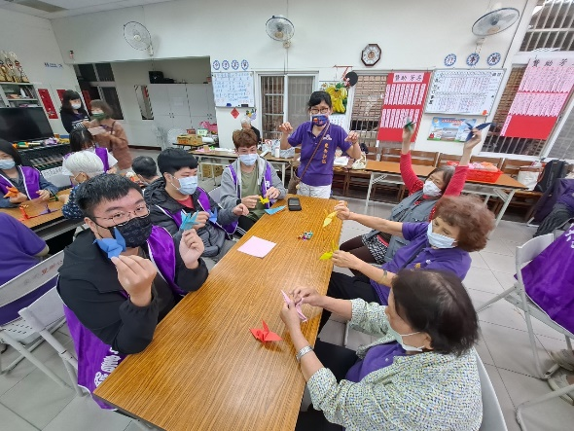
透過這六種習慣，不斷的更新，將這些習慣圍繞在其他習慣旁，透過生理、靈性、心智與社會情感等4個面向的不斷更新，將更能增進個人產能，這也是最後一個習慣「第七個習慣:不斷更新」。

- 個人心得
參加了這個活動，雖然只有短短幾個小時但是收穫滿滿，原本會以為跟長輩會不知道說些甚麼，但有了這個摺紙的小活動，是跟長輩產生聯繫的催化劑，他們也不吝嗇教導我們，有些不清楚的地方也會互相幫忙，儘管不是前幾名，最後的團體競賽也玩得很開心，團體合作得精神才是令人感到開心的一環，一起努力、一起進步。

